Documentación Página Web

Nombre de la institución: MEDAC

Alumno: Elmer Enrique Menjivar Molina

Asignatura: Lenguaje de Marcas

Curso: Desarrollo de aplicaciones multiplataforma

Grado: 1º

Profesor: Jose Ferrer Grau

Fecha de entrega: 19/01/2026

Índice
Introducción 3
Incorporación de CSS:Barra de Navegación 4
Incorporación de CSS:Imágenes sin texto 5
Incorporación de CSS:Imágenes con texto o imágenes 6
Incorporación de CSS:Imágenes una al lado de otra 7
Incorporación de CSS:Tarjetas de noticias 8
Incorporación de CSS:Sobre mi 9
Incorporación de CSS:Formulario 10
Conclusión 11

Introducción

Se presentará una documentación que dispondrá de los pasos realizados para la incorporación del lenguaje de estilos CSS en un documento HTML.

Incorporación de CSS:Barra de Navegación
En primer lugar , el CSS se incorporó mediante la etiqueta link, y en la barra de navegación fue lo siguiente:
Imagen de la Barra de navegación
En esta parte de la página web, a los enlaces se les quitó sus estilos con display:none; , se les cambió el color a blanco con color: white; , se pusieron una al lado de otra con display: flex; y justify-content: space-between; , al pasar el ratón sobre los enlaces, se cambia a color rojo con a:hover { color: red; }, en enlace de “Contactarme” es una lista desplegable, eso lo logre con position: relative; haciendo referencia al contenedor de su contenido con display:none; position absolute y el contenedor del menú, esta en position:fixed; para que al hacer scroll, la barra de navegación se baje.
Se añadieron los iconos a la derecha con display: flex; y margin-left: auto; y un gap: 15px; para que estén separados.

Incorporación de CSS:Imágenes sin texto

“Imagen sin nada sobre ella”

Para las imágenes que no tienen textos sobre ella, solo fue con width: 100%; para que ocupe todo el ancho de la pantalla, que tenga position: relative; para posicionar las imágenes respecto al flujo de la página web, es decir, que se pongan una debajo de la otra, con display:flex; y flex-direction:column; le decimos que estire la imagen al ancho de la pantalla y queremos que esta imagen este sin padding ni margin, así que ambos valores están en 0.

Incorporación de CSS:Imágenes con texto o imágenes

“Imagenes con elementos sobre ellas”
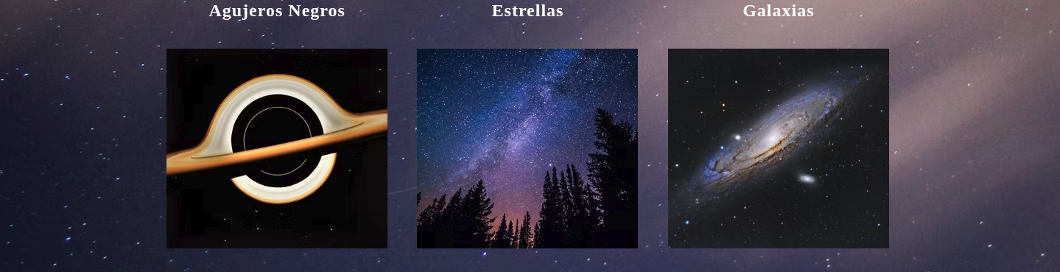
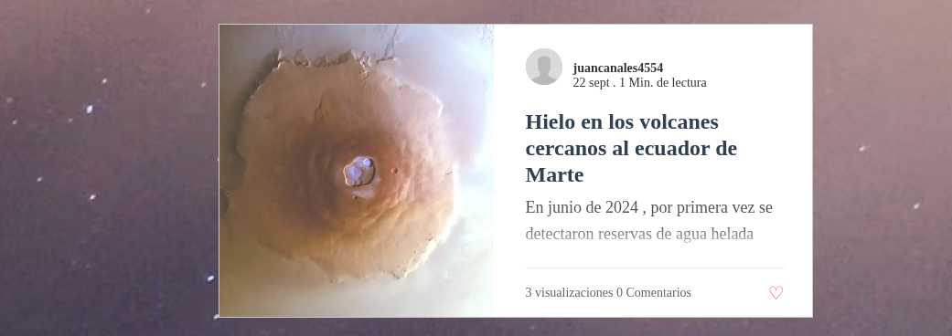

Con estos elementos lo que se hizo es usar una propiedad que se llama background-image: url(“ruta/imagen”) como la imagen de fondo, y todos los elementos que tienen sobre ella, en el HTML están con un div , con un class, a ese class se le pone el background-image: url(“ruta/imagen”), así entonces , los elementos aparecen sobre la imagen de fondo que declaramos con background-image: url().

Cada elemento que está sobre las imágenes, están con sus propias especificaciones en el archivo CSS.

Incorporación de CSS:Imágenes una al lado de otra

“Imágenes una al lado de otra”
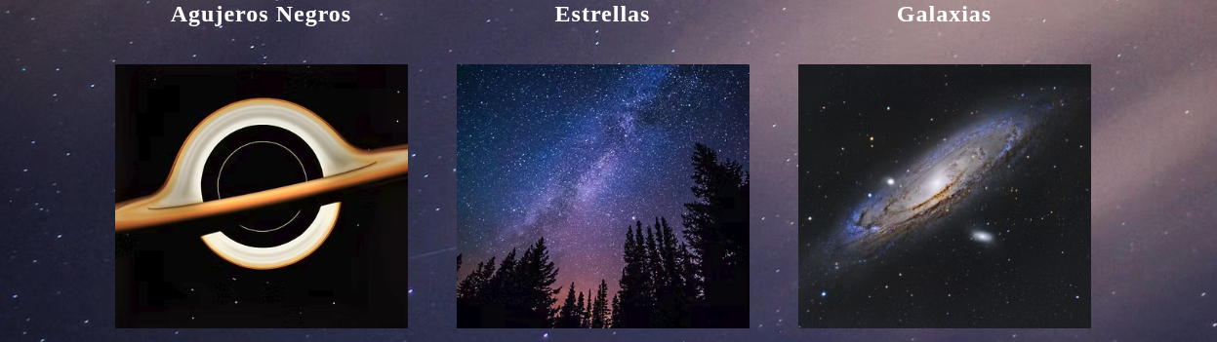

Para que las imágenes están así usé display: flex, lo convertimos en un elemento flexible y accedemos a las propiedades de Flexbox, también usé justify-content: space-around; para que en los elementos, se encuentre un espaciado sin esta propiedad, los elementos saldrán pegados entre sí y con un padding de 50 px para que estén más cerca las imágenes, ya que las imagenes estan en un solo contenedor.

Incorporación de CSS:Tarjetas de noticias

“Imágen de una tarjeta de noticias”
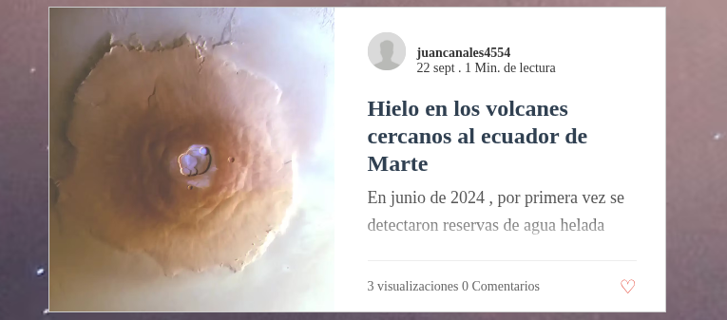

Con las tarjetas de noticias, en primer lugar, se hace un div del contenedor principal, y se puso lo siguiente: tiene un background-color: white; para el color de fondo de la tarjeta, tiene display flex y flex-direction: row para todo el contenido de la tarjeta, y la tarjeta tiene su height y width, 650px y 322px respectivamente, lo mas importante seria eso, ya los elementos dentro de la tarjeta , entre ellas tienen propiedades parecidas como el display flex, lo que más se destaca en esta sección es la instrucción background: linear-gradient(to bottom, rgba(255,255,255,0) 0%, rgba(255,255,255,0.8) 50%, white 100%); para hacer el difuminado y simular que hay más información, el difuminado empieza desde arriba hacia abajo, arriba con 0 opacidad desde arriba y se va degradando para abajo.

Incorporación de CSS:Sobre mi

“Imagen sobre el apartado sobre mi”
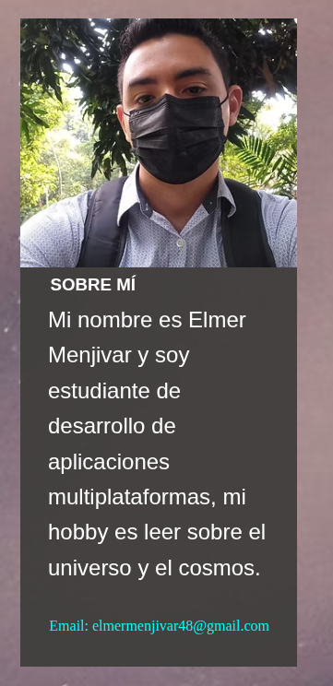
En esta parte se utilizó position:absolute; top 120px ,para poner arriba el contenedor y right: 100px; para que esté a la derecha, con un background: rgba(61, 59, 58, 0.95); para ese color negro transparente y un margin: 20px 70px 20px auto; para los margenes del contenedor.

Incorporación de CSS:Formulario

“Imagen del formulario”


Este fue el más simple de todos, tiene un position relative, un z-index:1000; para aparecer con un padding de 45px , los demás elementos como el texto tienen text-align center; para centrar el texto, el input tiene un padding de 8px, y el botón con un border radius de 20px , un cursor:pointer; para que al pasar el ratón, cambie al icono de hacer click.

Conclusión

Como conclusión podemos ver que a lo largo del proyecto , se utilizó varias herramientas para la incorporación de CSS en diferentes partes del sitio web, tanto básicas como algunas más intermedias.

